今日动态 2024.11.7

**来园篇：**

今日我们班来21人，请假3人。孩子们能够自主进入班级，和同伴老师打招呼，能自主签到。

**户外活动篇：大风车滑梯**

今天我们户外玩的是大风车滑梯，孩子们能快速跑、知道玩滑梯要从上往下滑，通过荡桥时扶好两边的铁链扶手，在玩的过程中知道保护自己的安全。孩子们在户外过程中能主动喝水休息，知道热能自己的脱衣服。

|  |  |  |
| --- | --- | --- |
|  |  |  |
|  |  |  |

**集体活动篇：美术：快乐的远足**

这是一节幼儿意愿画，主要是让幼儿在经历远足后通过回忆想象自己在远足中的所见所闻把它画下来的活动。远足是孩子们所喜爱的一项实践活动，在远足中孩子们走进了大自然，一路上的花草树木、漂亮的建筑、来往的行人、车辆等等都可以成为孩子绘画的素材。本次活动主要是引导幼儿观察新龙湖公园的特点，让幼儿学会画出新龙湖并学会合理布局公园与周围人、树木等等之间的关系。

在活动中，**卢文汐、黄铭宇、夏我杺、邢锦、张雨歆、龚奕欣、贾依依、李若伊、靳一哲、肖茗皓、蔡铭豪、程梓轩、季千予、徐菲梵、何安瑾、陈语垚、蔡铭泽**小朋友能初步学会合理布置画面，根据想象回忆画出新龙湖公园的标志性建筑，**梁礼煊、董奂廷、孙明祺、吴颀**积极参与活动，在绘画中感受远足的快乐。

|  |  |  |
| --- | --- | --- |
|  |  |  |

**区域游戏篇：**

|  |  |  |
| --- | --- | --- |
|  |  |  |
| 万能工匠：大炮 | 地面建构区：房屋 | 益智区：七巧板、小鱼找方向 |
|  |  |  |
| 生活区：使用筷子 | 美工区：泥工、绘画 | 图书区：阅读绘本 |
|  |  |  |
| 科探区：地貌拼图 | 桌面建构区：乐高 |  |

**生活活动篇：**

1.点心情况

今天的上午点心是牛奶、q弹麻薯条，下午点心是皮蛋菜心瘦肉粥，水果是秋月梨、甜橙。

2.午餐情况

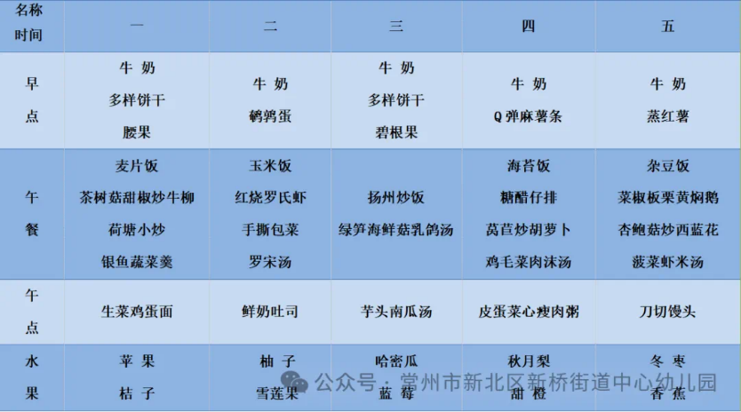午餐是海苔饭、糖醋仔排、莴苣炒胡萝卜、鸡毛菜肉末汤。小朋友们在用餐过程中够不挑食，将自己的一份饭菜安静有序地吃完，用餐过程中能及时地用湿巾纸擦拭手，用完餐后能主动洗手、漱口、擦嘴巴，保持卫生好习惯，继续保持哦！孩子们开始使用筷子，大部分幼儿已经会使用筷子了，其中**董奂廷、吴颀、孙明祺**还需要多练习哦！

3.午睡情况

今天大部分小朋友都在12：40前入睡，个别小朋友入睡较晚。

**家长寄语：**

1.最近早晚温差大，请家长给孩子合理增添衣物哦！

2.动态上的照片，仅作为老师观察时的随拍，并不是所有孩子的照片都会呈现，家长可重点关注孩子的各项能力发展情况。